节日礼包-房间解锁礼包

设计目的
增加计费点选择填充，避免玩家买完所有自己能接受的礼包后不再进行充值。

新增礼包

春季助力(5.15)-点券购买
春季助力之前是人民币购买

520浪漫礼包 (5.15)
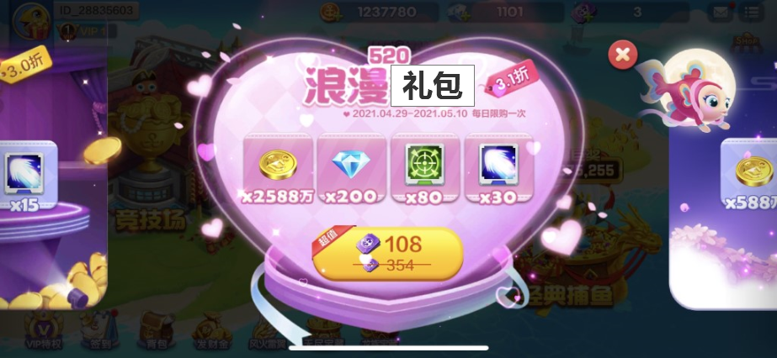

- 名称叫做：520浪漫礼包。
- 小字显示活动时间，每日限购一次。
- 奖励内容包括金币、钻石、瞄准、狂暴
- 加入轮循中与春季助力礼包同时展示。
- 具体档位对应奖励内容如下表所示：
- 具体显示房间配置如下表所示：

盛夏礼包(5.15)
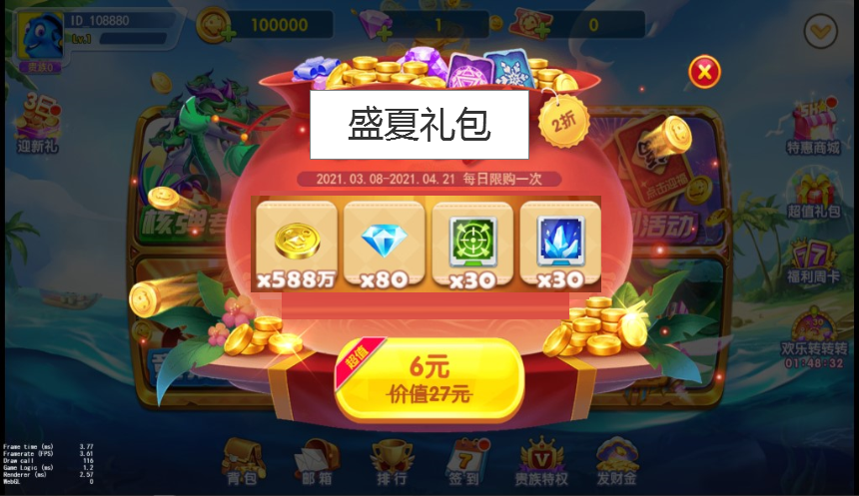

- 名称叫做：盛夏礼包。
- 小字显示活动时间，每日限购一次。
- 奖励内容包括金币、钻石、瞄准、冰冻
- 加入轮循中与春季助力礼包同时展示。
- 具体档位对应奖励内容如下表所示：
- 具体显示房间配置如下表所示：

五月献礼(5.15)
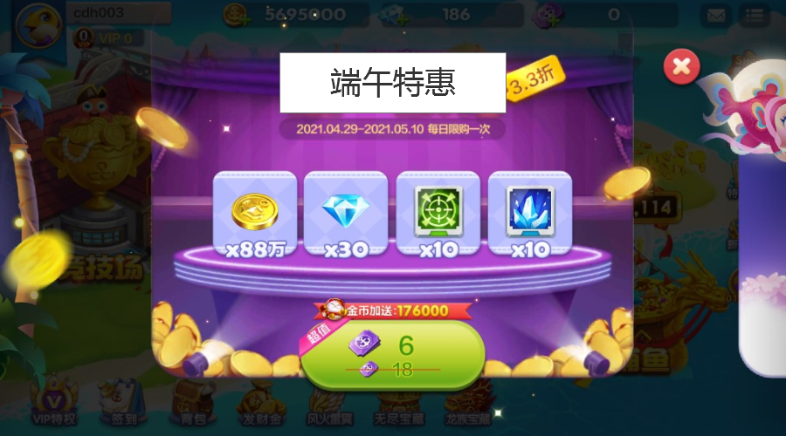

- 名称叫做：五月献礼（或者礼包）。
- 小字显示活动时间，每日限购一次。
- 奖励内容包括金币、钻石、瞄准、冰冻
- 加入轮循中与春季助力礼包同时展示。
- 具体档位对应奖励内容如下表所示：
- 具体显示房间配置如下表所示：

端午特惠（5.30）

- 名称叫做：端午特惠。
- 小字显示活动时间，每日限购一次。
- 奖励内容包括金币、钻石、瞄准、冰冻
- 加入轮循中与春季助力礼包同时展示。
- 具体档位对应奖励内容如下表所示：
- 具体显示房间配置如下表所示：

七夕礼包（5.30）
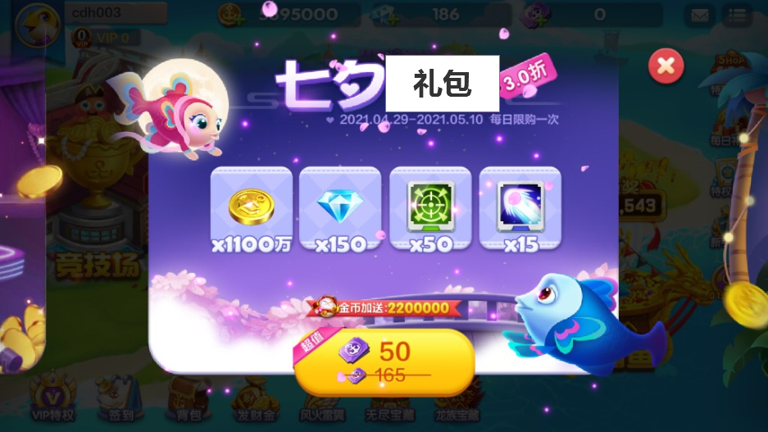

- 名称叫做：七夕礼包。
- 小字显示活动时间，每日限购一次。
- 奖励内容包括金币、钻石、瞄准、狂暴
- 加入轮循中与春季助力礼包同时展示。
- 具体档位对应奖励内容如下表所示：
- 具体显示房间配置如下表所示：

礼包逻辑

渔场/大厅商城轮旬
- 在渔场点击【获取金币】/大厅点击【商城】轮循中同时展示多个礼包
- 增加两个新的礼包显示在同一界面，如下图所示。
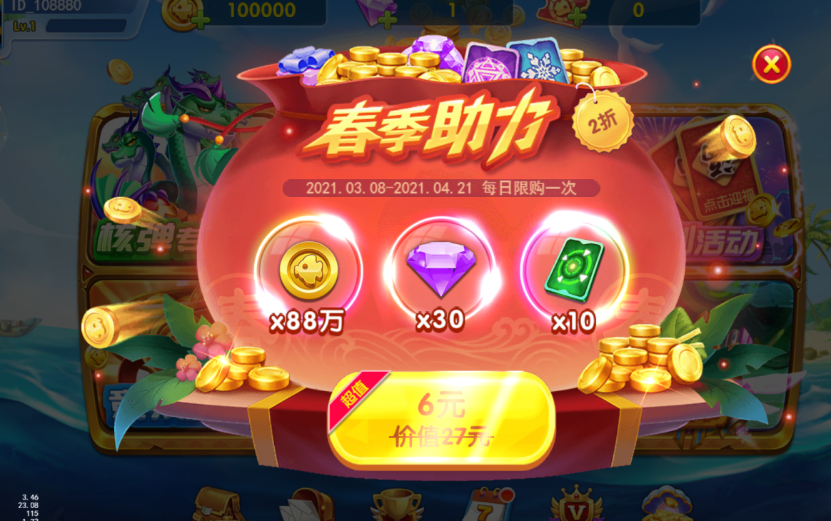
- 玩家左右滑动切换中间显示的礼包，最多显示三个礼包。
- 三个礼包档位价格不一致。
- 若玩家购买其中一个礼包后，自动再补上另一个不同礼包的相同价位进行显示。
- 具体显示配置以及金额选择逻辑见后面详情。

解锁房间礼包
- 金币不足进入房间时，解锁房间礼包增加多个档位
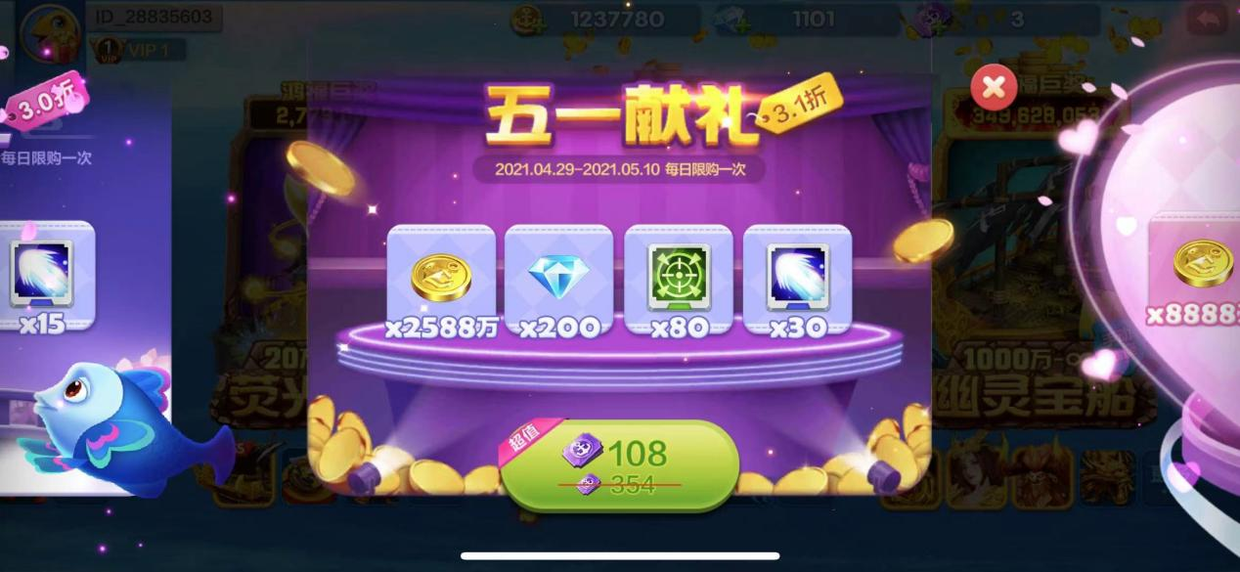
- 金币不满足进入房间时，点击房间弹出提示，提示结束弹出解锁房间礼包，增加档位
- 左右滑动切换中间显示的礼包，最多显示三个礼包。
- 三个礼包档位价格不一致。

礼包显示逻辑
档位包括6元、30元、68元、108元、198元、328元
（乐乐6、28、50、108、328）
- 对应折扣为3.3、3.2、3.1、3.0、3.0、3.0
- 具体读取配置

设定礼包弹出时默认顺序为：
a（中间）-b（右边）-c（左边）

礼包档位逻辑：
解锁房间：
礼包价格 | 6 | 28 | 50 | 108 | 328
解锁房间 | 房间2 | 房间3 |  | 房间4 | 房间5

- 房间解锁礼包：弹出时中间档位a默认读取表格配置
- 左右b、c两档位价格取更高价格，没有更高结果则只显示1个礼包
- 即：abc顺序如下
  - 房间2：6-28-50
  - 房间3：28-50-108
  - 房间4：108-328
  - 房间5：328
  - 若某一价格所有礼包全部买完，取更高档位填充、填充后根据价格顺序，重新排列abc，没有则不显示礼包
轮循弹出：
礼包价格 | 6 | 28 | 50 | 108 | 328
Vip0-1 | 1 | 1 | 1 | 1 | 1
Vip2-3 |  | 1 | 1 | 1 | 1
Vip4 |  |  | 1 | 1 | 1
Vip5 |  |  |  | 1 | 1
Vip6以上 |  |  |  |  | 1

- 渔场/大厅轮询中，高v不显示低价礼包
- 如上表，最低价格为vip等级默认弹出a档位，有更高档位时，取出更高档位，根据价格从小到大顺序abc排列显示
- 若某个档位所有类型礼包今日都充了1次，这该档位价格今日不再显示，取更高价格填充，根据价格从小到大顺序排列abc，没有更高价格则不显示。

礼包类型逻辑：
5个档位，6种，
- 礼包分为：
  - 春季助力
  - 520浪漫礼包
  - 盛夏礼包
  - 端午特惠
  - 七夕礼包
  - 榴月献礼
- 礼包配置显示权重：根据日期，节日前后对应的礼包配置高权重，其余礼包权重较低
  - 弹出礼包时：
    - a位置默认显示最高权重礼包
    - b、c显示权重较低礼包
    - 若abc三个位置购买其一，则替换为同价格档位的其他类型礼包，若无其他礼包可选，则取与abc同类的礼包
    - 即abc不能同价格，可以同类型

显示礼包的优先级为：春季助力、520浪漫礼包、盛夏礼包、七夕礼包
根据VIP等级显示对应的三个档位，具体配置如下表所示：

V1大厅: 新春/28～五一/50～520/108
1000万：七夕/50～五一/108～520/328
3000万：七夕/50～五一/328～520/108

v0大厅: 节日/28～五一/6～七夕/50
100万：春季/6～五一/28～节日/50
1000万：春季/50～五一/108～节日/328
3000万：春季/50～五一/328～节日/108
春季/50～五一/108～节日/28
春季/50～五一/6～节日/28
五一/6～节日/28

V0大厅：七夕/28～五一/6～520/50

V0大厅：七夕/28～五一/6～520/50
20万：节日/28～五一/6～新春/50
100万：节日/6～五一/28～新春/50
1000万: 节日/50～五一/108～新春/328
3000万：节日/50～五一/328～新春/108

6、28、50、108、328
礼包价格 | 6 | 28 | 50 | 108 | 328
解锁房间 | 房间2 | 房间3 |  | 房间4 | 房间5
VIP等级 | 0～2 | 3 |  | 4～5 | 6以上
原vip等级 | 0～2 | 3～4 |  | 5～6 | 7～10

大厅/渔场轮训：根据vip等级判断中间价格，每个档位
房间解锁礼包：只推对应礼包

